理事会2019年会议
2019年6月10-20日，日内瓦
议项：ADM 10 | 文件 C19/34-C
 | 2019年2月13日
 | 原文：英文
秘书长的报告 | 秘书长的报告
信息通信技术发展基金（ICT-DF） | 关于第二十届全权代表大会（PP-18）的报告

概要
本文件汇报了将信息通信技术发展基金（ICT-DF）用于发展项目的实施状况。

需采取的行动
请理事会将本报告记录在案并酌情提出建议。
____________
参考文件
全权代表大会第11号决议（2018年，迪拜，修订版）、理事会第1111和第1338号决议。
1 引言
1.1 根据国际电联《组织法》的规定，国际电联，特别是电信发展部门（ITU-D）的职能之一是履行国际电联作为联合国专门机构和项目实施执行机构的双重职责。
1.2 信息通信技术发展基金（ICT-DF）是1997年启动的一项专门举措，旨在发展国际电联成员国、部门成员、公有和私营行业、多边组织、基金会、金融机构和发展机构达成的利益攸关多方伙伴关系，并在此基础上支持发展项目的实施，从而实现可持续发展。
2 ICT-DF的主要规则和程序
2.1 ICT-DF原则上用作种子基金，通常高达发展项目总成本的25%。种子基金旨在通过筹措现金和（在一些情况下）实物资源吸引预算外资金，以便在国家、区域和国际层面为项目提供资金。
2.2 根据程序，包含有关现金和实物捐赠的发展项目建议书可通过bdtictdf@itu.int向ICT-DF提交，以便经过审议用于ICT-DF的资金提供。
2.3 拟议的发展项目根据以下遴选和资格标准进行实施：
• 项目受益方须包括一个或多个最不发达国家（LDC）、小岛屿发展中国家（SIDS）、内陆发展中国家、经济转型国家和有具体需要的国家。
• 项目属于以下类别/主题之一：
– 能力建设
– 气候变化
– 网络安全
– 数字包容性
– 应急通信
– ICT应用
– 创新
– 监管和市场环境
– 统计和指标
– 频谱管理和广播
– 向有具体需要的国家提供援助
– 或者ICT-DF指导委员会（ICT-DF SC）认为重要的其他主题。
2.4 根据向ICT-DF指导委员会提交的此类建议书的情况，定期对项目建议书进行分析和评估，确保其符合选择/资格标准。
2.5 ICT-DF指导委员会负责：a) 审议并批准请该基金资助的项目，b) 批准为获ICT-DF批准的项目划拨的资金金额，以及c) 监督得到ICT-DF支持的项目的实施和预算执行情况。
2.6 向国际电联理事会提交有关ICT-DF及ICT-DF指导委员会核准的资助项目状况的年度报告，请理事会酌情提出建议和/或予以批准。
3 ICT-DF的主要活动和进展
3.1 2017年12月12日召开的ICT-DF指导委员会第52次会议审查了第51次ICT-DF指导委员会会议批准的三个项目的状况以及对14个正在实施的ICT-DF资助项目的评估。ICT-DF指导委员会下次会议将在收到项目后召开。
ICT-DF项目的状况
3.2 截至2018年12月，ICT-DF项目组合由16个项目构成，总价值达18,043,423瑞郎（外部现金占65%，ICT-DF占33%，运作规划现金占2%）。这些项目按图1分布在各区域，各区的项目价值见图2。以下是一些不同主题领域的项目范例：非洲宽带无线网络发展（马里、布基纳法索、卢旺达、史瓦帝尼、马达加斯加和吉布提）、巴勒斯坦的连通学校、最不发达国家的农村电信发展、 津巴布韦的远程医疗、残疾人无障碍获取ICT区域中心、开发卫星通信能力、古巴的无线电频谱监测、太平洋岛屿的应急通信解决方案、通过完善和统一频谱的利用和规则提高非洲的无线宽带普及率（PRIDA）以及建立作为全球项目的IPv6和IoT专业技能中心。
非洲
阿拉伯国家
全球
亚太
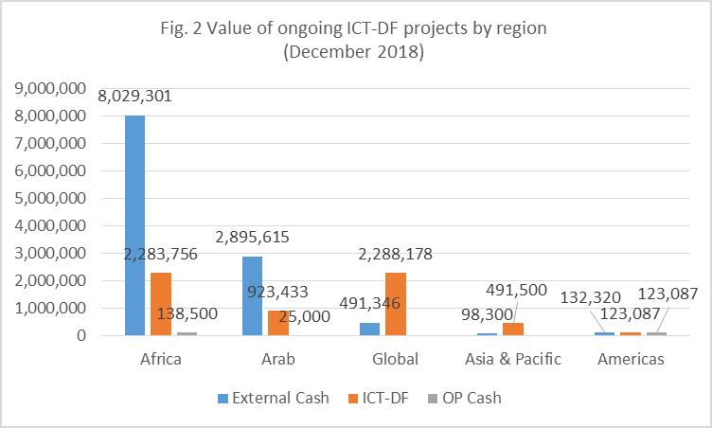
图2：各区正在进行的ICT-DF项目价值（2018年12月）
运作规划现金
外部现金
非洲
阿拉伯国家
美洲
全球
亚太
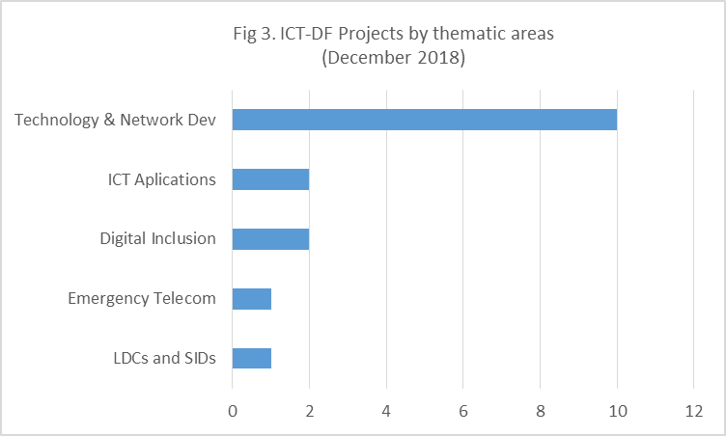
图3：各标准下开展的ICT-DF项目（2018年12月）
技术和网络发展
ICT应用
数字包容性
应急通信
最不发达国家和
小岛屿发展中国家
3.3 考虑到项目实施的状况和持续时间，第52次ICT-DF指导委员会建议在适当时结清相关项目，并请电信发展局继续监督这些项目的进展，以快速实施。指导委员会将在ICT-DF资本账户限额内，依据ICT-DF规则和程序规定的原则和条件，继续审议项目建议并支持各行动领域选定的项目，特别关注WTDC-17批准的区域性举措。
4 ICT-DF资本账户的变化情况
4.1 2018年的ICT-DF资本账户利息总收入为72,468美元。
4.2 截至2018年12月31日，ICT-DF资本账户余额为4 375 147美元，电信展周转资本基金（EWCF）为8,377,576瑞郎。

4.3 应指出，国际电联2018年全权代表大会第11号决议（2018年，迪拜，修订版）的以下条款可能会对EWCF产生影响并由此影响ICT-DF：
• 做出决议（4）：基于国际电联成员提交的文稿，外聘独立外部管理咨询公司的职责范围须提交理事会人力和财务资源工作组（CWG-FHR）批准，而且聘请此类咨询公司的费用须由电信展周转资本基金（EWCF）支付；
• 做出决议（10）：EWCF须提供至少500万瑞士法郎（5 000 000瑞郎）的储备金；
5 前进方向
5.1 将在https://www.itu.int/en/ITU-D/Partners/Pages/ICT-DF/default.aspx定期分析和更新ICT-DF资助项目的实施进展。
5.2 考虑到ICT-DF原则上为需求驱动和种子基金的性质，ICT-DF指导委员会将在ICT-DF资本账户限额内，依据所述的原则和条件审议项目建议，以支持国际电联成员国的电信/ICT发展，推动实现可持续发展目标。
5.3 鉴于上述第4.3段体现的PP-18第11号决议（2018年，迪拜，修订版）的相关条款，ICT-DF指导委员会必须在审议ICT-DF提供资金的新项目前进行慎重的考虑。
5.4 请理事会将本报告记录在案并酌情提出建议。

______________

这些主题已获2017年举办的世界电信发展大会（WTDC-17）的通过。
ICT-DF指导委员会由国际电联秘书长（主席）、国际电联副秘书长和电信发展局主任组成。

